Tugas Laravel Eloquent

Pengertian CRUD Eloquent
CRUD adalah singkatan dari Create, Read, Update, dan Delete. Dalam Laravel, operasi CRUD dapat dilakukan dengan mudah menggunakan Eloquent ORM.

Create Data (Simpan Data)
Kode:
use App\Models\Siswa;
$siswa = new Siswa();
$siswa->nama = 'Siti';
$siswa->kelas = 'XI RPL';
$siswa->alamat = 'Garut';
$siswa->save();
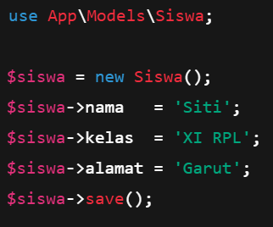
Penjelasan:
Digunakan untuk menyimpan data dengan cara instansiasi object model.

Read Data (Tampilkan Data)
Kode:
use App\Models\Siswa;
$siswa = Siswa::where('kelas', 'XI RPL')->get();
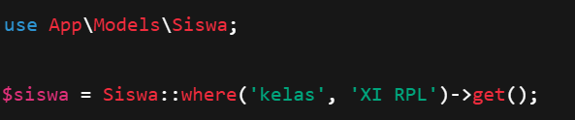
Penjelasan:
Menampilkan data berdasarkan kondisi tertentu.

Update Data (Ubah Data)
Kode:
use App\Models\Siswa;
$siswa = Siswa::where('nama', 'Siti')->first();
$siswa->alamat = 'Tasikmalaya';
$siswa->save();
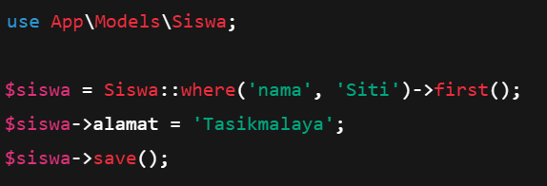
Penjelasan:
Mengubah data lalu menyimpannya kembali ke database.

Delete Data (Hapus Data)
Kode:
use App\Models\Siswa;
Siswa::where('nama', 'Siti')->delete();
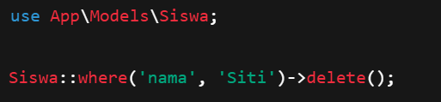
Penjelasan:
Menghapus data berdasarkan kondisi tertentu.

